

**Муниципальное дошкольное образовательное учреждение**

**«Детский сад № 16 с. Веселая Лопань Белгородский район**

**Белгородская область»**

Паспорт

первой младшей

группы

**Составили воспитатели:**

**Сиухина А.И.**

**Пшеничных С.А.**

2023-2024 уч. год

***Рады приветствовать вас***

***в детском саду!***

Заведующий МДОУ:

**Коптева Наталья Николаевна**

Старший воспитатель:

**Логвинова Александра Александровна**

Воспитатели первой младшей группы:

**Пшеничных Светлана Алексеевна**

**Сиухина Анастасия Ивановна**

Помощник воспитателя:

**Голощапова Людмила Анатольевна**

Медицинская сестра:

**Бидыло Елена Юрьевна**

Учитель - логопед:

**Дубова Елена Викторовна**

Педагог - психолог:

**Прокофьева Дарья Сергеевна**

Музыкальный работник:

**Кадимова Лилия Николаевна**

Инструктор по физической культуре:

**Коптева Арина Олеговна**

***Группу посещает 19 детей***

Воспитательно - образовательный процесс осуществляется по программе:

Примерная общеобразовательная программа дошкольного образования

«Детство» под редакцией В.И. Логинова, Т.И. Бабаевой, Н.А. Ноткиной и др., М.: «Мозаика-Синтез».

Дополнительно в организации образовательного процесса педагогическим коллективом МДОУ используются программы:

1. Парциальная программа познавательного развития дошкольников «Здравствуй, мир Белогорья!» (образовательная область «Познавательное развитие») / Л.В. Серых, Г.А. Репринцева. - Воронеж: Издат-Черноземье, 2017. - 52 с.
2. Парциальная программа «Ладушки» И. Каплунова, И. Новоскольцева. (от 2 до 7 лет).
3. Парциальная программа «Играйте на здоровье!» программа и технология ее применения в ДОУ/ Л.Н. Волошина, Т.В. Курилова.

Содержание Программы обеспечивает развитие личности, мотивации и способностей детей дошкольного возраста (от 2 - х до 7- лет) в различных видах деятельности и охватывает следующие структурные единицы, представляющие определенные направления развития и образования детей:

- социально-коммуникативное развитие;

- познавательное развитие;

- речевое развитие;

-художественно-эстетическое развитие;

- физическое развитие.

***Список воспитанников***

***первой младшей группы***

|  |  |  |
| --- | --- | --- |
| **№ п\п** | **Ф.И.О. ребёнка** | **Дата рождения** |
| 1. | Андреев Илья Владимирович | 14.12.2020г. |
| 2. | Артёмов Юрий Дмитриевич | 11.02.2022г. |
| 3. | Арзамасцев Роман Викторович | 08.05.2020г. |
| 4. | Беликова София Владимировна | 24.07.2020г. |
| 5. | Барабаш Тимофей Максимович | 26.08.2021г. |
| 6. | Гурин Иван Юрьевич | 13.05.2021г. |
| 7. | Ефременко Владимир Юрьевич | 06.08.2020г. |
| 8. | Заднеульцева Ксения Максимовна | 18.10.2021г. |
| 9. | Звягинцева Василиса Андреевна | 03.11.2020г. |
| 10. | Зубакин Ярослав Игоревич | 30.09.2020г. |
| 11. | Ковалёва Марина Дмитриевна | 03.04.2021г. |
| 12. | Коптев Вячеслав Вячеславович | 13.11.2020г. |
| 13. | Корниенко Эмили Андреевна | 21.06.2022г. |
| 14. | Новик Руслан Аркадьевич | 01.02.2020г. |
| 15. | Нитаева Алексей Алексеевич | 18.03.2021г. |
| 16. | Подольская Варвара Евгеньевна | 27.01.2021г. |
| 17. | Проскурнин Кирилл Алексеевич | 09.12.2020г. |
| 18. | Терещенко Роман Николаевич | 21.09.2020г. |
| 19. | Ткаченко Таисия Игоревна | 18.02.2021г. |

***Список мальчиков.***

|  |  |  |
| --- | --- | --- |
| **№ п\п** | **Ф.И.О. ребёнка** | **Дата рождения** |
| 1. | Андреев Илья Владимирович | 14.12.2020г. |
| 2. | Артёмов Юрий Дмитриевич | 11.02.2022г. |
| 3. | Арзамасцев Роман Викторович | 08.05.2020г. |
| 4. | Барабаш Тимофей Максимович | 26.08.2021г. |
| 5. | Гурин Иван Юрьевич | 13.05.2021г. |
| 6. | Ефременко Владимир Юрьевич | 06.08.2020г. |
| 7. | Зубакин Ярослав Игоревич | 30.09.2020г. |
| 8. | Коптев Вячеслав Вячеславович | 13.11.2020г. |
| 9. | Новик Руслан Аркадьевич | 01.02.2020г. |
| 10. | Нитаева Алексей Алексеевич | 18.03.2021г. |
| 11. | Проскурнин Кирилл Алексеевич | 09.12.2020г. |
| 12. | Терещенко Роман Николаевич | 21.09.2020г. |

**Всего: 12 человек**

***Список девочек.***

|  |  |  |
| --- | --- | --- |
| **№ п\п** | **Ф.И.О. ребёнка** | **Дата рождения** |
| 1. | Беликова София Владимировна | 24.07.2020г. |
| 2. | Заднеульцева Ксения Максимовна | 18.10.2021г. |
| 3. | Звягинцева Василиса Андреевна | 03.11.2020г. |
| 4. | Ковалёва Марина Дмитриевна | 03.04.2021г. |
| 5. | Корниенко Эмили Андреевна | 21.06.2022г. |
| 6. | Подольская Варвара Евгеньевна | 27.01.2021г. |
| 7. | Ткаченко Таисия Игоревна | 18.02.2021г. |

**Всего: 7 человек**

Принят: протокол заседания Утверждено:

педагогического совета Приказ № __ от 31.08.2023_г.

№ 1 от 31.08.2023 г. Заведующий _______ Н.Н. Коптева

**Режим дня в МДОУ «Детский сад № 16 с. Весёлая Лопань»**

**на 2023-2024 учебный год**

***Первая младшая группа***

|  |  |
| --- | --- |
| **Содержание** | **Время** |
| ***Холодный период года*** | |
| **Прием детей, осмотр, самостоятельная деятельность, утренняя гимнастика** | 7.00-8.30 |
| **Подготовка к завтраку, завтрак** | 8.30-9.00 |
| **Игры, подготовка к занятиям** | 9.00-9.30 |
| **Занятия в игровой форме по подгруппам** | 9.30–9.40  9.50-10.00 |
| **Подготовка к прогулке, прогулка** | 10.00-11.30 |
| **Второй завтрак** | 10.30-11.00 |
| **Возвращение с прогулки, самостоятельная деятельность детей** | 11.30-12.00 |
| **Подготовка к обеду, обед** | 12.00-12.30 |
| **Подготовка ко сну, дневной сон, постепенный подъем, оздоровительные и гигиенические процедуры** | 12.30-15.30 |
| **Подготовка к полднику, полдник** | 15.30-16.00 |
| **Игры, самостоятельная деятельность детей** | 16.00–16.30 |
| **Занятия в игровой форме по подгруппам** | 16.00–16.10  16.10–16.20 |
| **Подготовка к прогулке, прогулка, самостоятельная деятельность детей** | 16.30-18.00 |
| **Возвращение с прогулки, подготовка к ужину** | 18.00-18.30 |
| **Ужин** | 18.30-19.00 |
| **Уход детей домой** | до 19.00 |
| ***Теплый период года*** | |
| **Прием детей, осмотр, самостоятельная деятельность, утренняя гимнастика** | 7.00-8.30 |
| **Подготовка к завтраку, завтрак** | 8.30-9.00 |
| **Игры, подготовка к прогулке, выход на прогулку** | 9.00-9.30 |
| **Прогулка, игры, самостоятельная деятельность детей, занятия в игровой форме по подгруппам** | 9.30–11.30  9.40–9.50  9.50–10.00 |
| **Второй завтрак** | 10.30-11.00 |
| **Возвращение с прогулки, самостоятельная деятельность** | 11.30.-12.00 |
| **Подготовка к обеду, обед** | 12.00-12.30 |
| **Подготовка ко сну, дневной сон, постепенный подъем, оздоровительные и гигиенические процедуры** | 12.30-15.30 |
| **Полдник** | 15.30-16.00 |
| **Подготовка к прогулке, прогулка, самостоятельная деятельность детей, занятия в игровой форме по подгруппам** | 16.00–18.00  16.20–16.30 |
|  | 16.30-16.40 |
| **Возвращение с прогулки, игры, подготовка к ужину** | 18.00-18.30 |
| **Ужин** | 18.30-19.00 |
| **Уход детей домой** | До 19.00 |

Утверждаю:

Согласовано: старший воспитатель Заведующий МДОУ

___ ________________А.А. Логвинова «Детский сад №16 с. Весёлая Лопань»

Приказ № _91_ от 31.08.2023_г.

**РАСПРЕДЕЛЕНИЕ ОБРАЗОВАТЕЛЬНЫХ ЗАНЯТИЙ ПЕРВОЙ МЛАДШЕЙ ГРУППЫ**

**НА 2023 – 2024 УЧЕБНЫЙ ГОД**

|  |  |  |
| --- | --- | --- |
| **ВИДЫОБРАЗОВАТЕЛЬНОЙ**  **ДЕЯТЕЛЬНОСТИ** | **ОБРАЗОВАТЕЛЬНЫЕ**  **ОБЛАСТИ** | **ВРЕМЯ** |
| ***ПОНЕДЕЛЬНИК***  1. **Двигательная деятельность**  2. **Изобразительная деятельность:**  (рисование) | 1. Физическое развитие  2. Художественно-эстетическое развитие | 9.30-9.40 (1 подгр.)  9.50- 10.00 (1 подгр.) |
| ***ВТОРНИК***  1. **Познавательно-исследовательская деятельность** (математическое развитие ФЭМП + конструирование)  2. **Музыкальная деятельность** | 1. Познавательное развитие  2. Художественно-эстетическое развитие | 9.30-9.40 (1 подгр.)  9.50- 10.00 (1 подгр.) |
| ***СРЕДА***  1. **Изобразительная деятельность:**  -лепка – *1я-3я недели;*  -аппликация- *2я-4я неделя.*  2. **Коммуникативная деятельность** (речевое развитие) +чтение художественной литературы (1 *раз в две недели*) | 1. Художественно-эстетическое развитие  2. Социально-коммуникативное развитие | 9.30-9.40 (1 подгр.)  9.50- 10.00 (1 подгр.) |
| ***ЧЕТВЕРГ***  1. **Познавательно – исследовательская деятельность:**  -сенсорное развитие познание предметного мира – *1я-3я недели;*  -исследование объектов живой и неживой природы, экспериментирование*) – 2я-4я недели.*  2. **Двигательная деятельность** | 1. Познавательное развитие  2. Физическое развитие | 9.30-9.40 (1 подгр.)  9.50- 10.00 (1 подгр.) |
| ***ПЯТНИЦА***  1. **Музыкальная деятельность**  2. **Познавательно-исследовательская деятельность:**  -становление ценностей здорового образа жизни; - *1 неделя*  -формирование основ безопасного поведения; - *2 неделя*  -познание социального мира; - *3 неделя*  -развитие ценностного отношения к труду. - *4 неделя* | 1. Художественно-эстетическое развитие  2. Познавательное развитие | 9.30-9.40 (1 подгр.)  9.50- 10.00 (1 подгр.) |

**Итого:** 1 подгруппа (2-3 года) 10 занятий/100 мин.

***Раздевалка:***

Цель: формирование навыков самообслуживания, умения одеваться и раздеваться; формирование навыков общения, умения приветствовать друг друга, прощаться друг с другом; привлечение к процессу воспитательной работы родителей, сплочение педагогов и родителей.

1. Шкафчики с определением индивидуальной принадлежности (именами детей), скамейки.
2. Информационные стенды для родителей: «Для Вас, родители», (режим работы детского сада и группы, расписание работы и рекомендации специалистов, объявления); «Это интересно» (рекомендации родителям по организации досуга детей).
3. Информационный стенд «Советы специалистов» воспитателей и педагогического коллектива (консультации, информация о лечебно-профилактических мероприятиях, проводимых в группе и детском саду); мини-библиотека методической литературы для родителей и детской литературы.
4. Выставка детских работ «Наше творчество» (постоянно обновляющаяся).
5. Стенд «Поздравляем» (отмечаем дни рождения, праздники, развлечения и т.п.); а также уголок «Бюро находок» (для вещей - потеряшек).
6. Стенд «Наша группа» (фотографии детей).
7. Стенд «Меню».
8. Стенд «Пожарная безопасность».

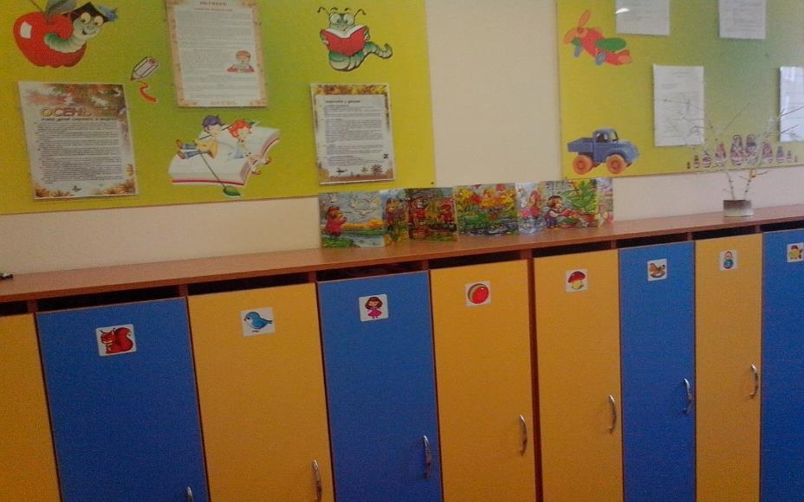

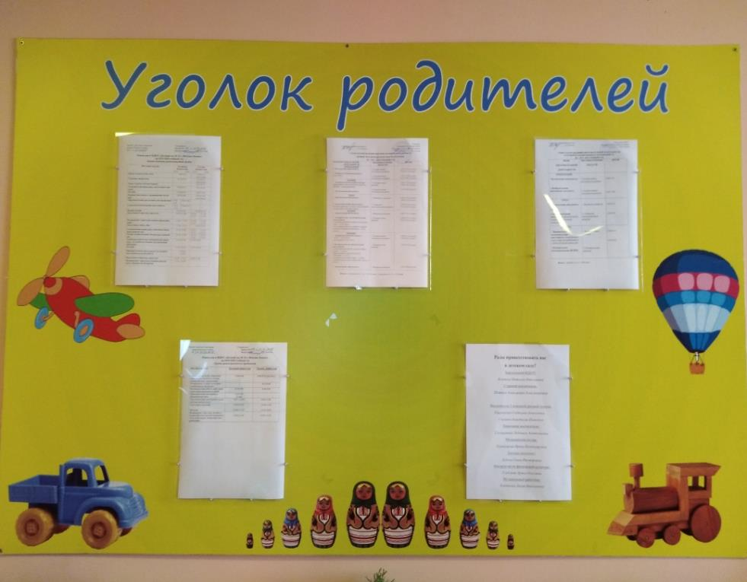

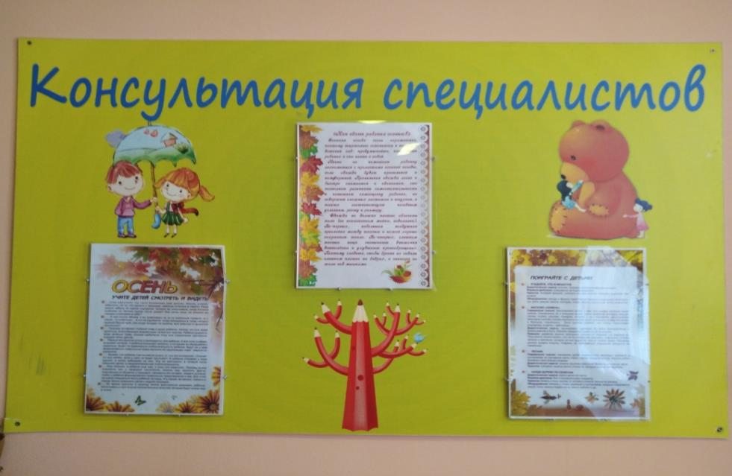

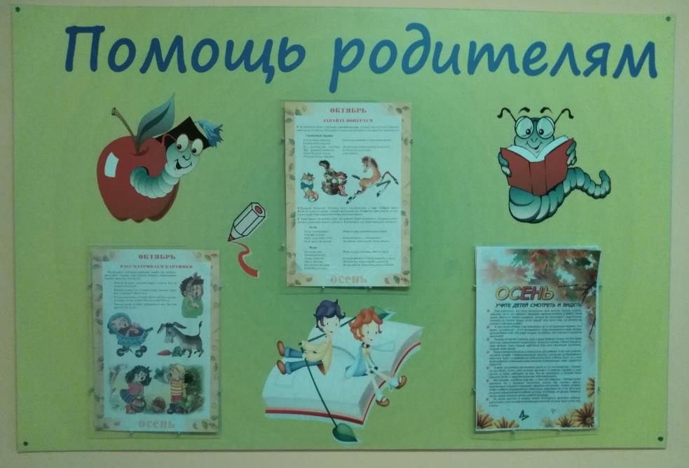

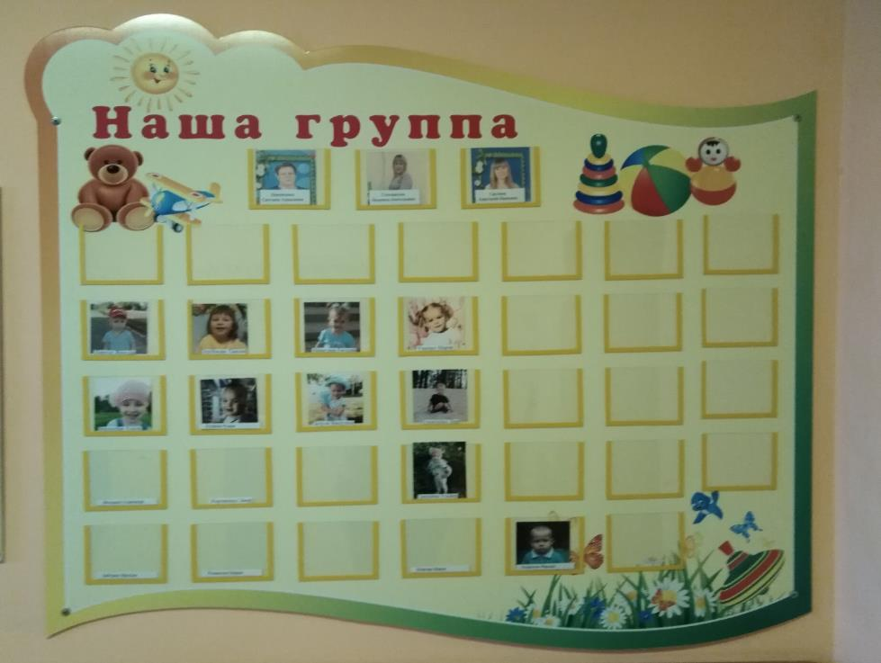

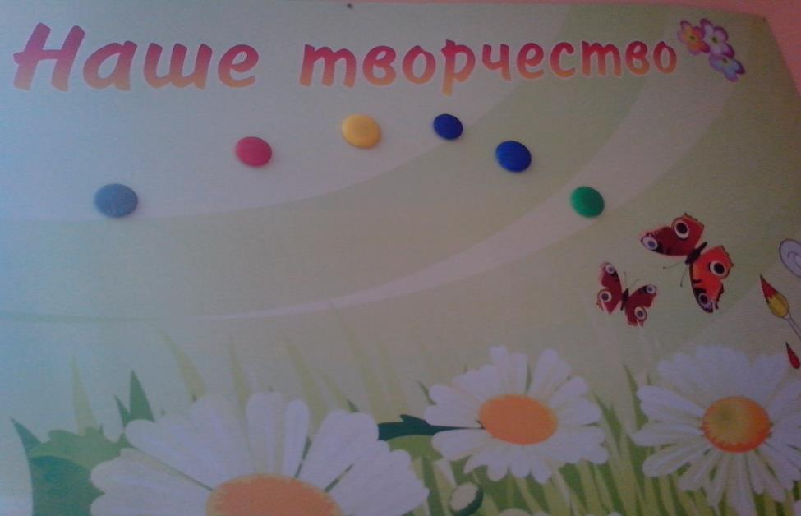

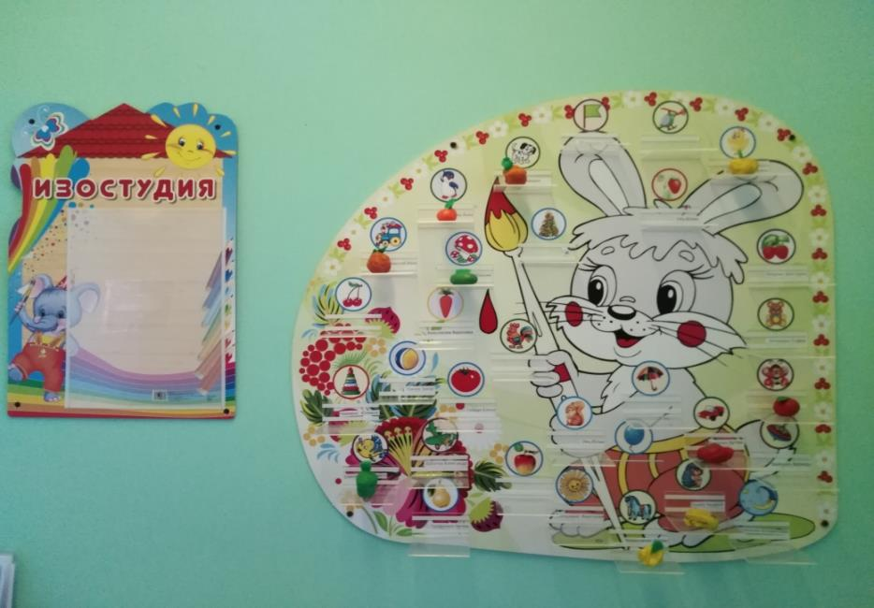

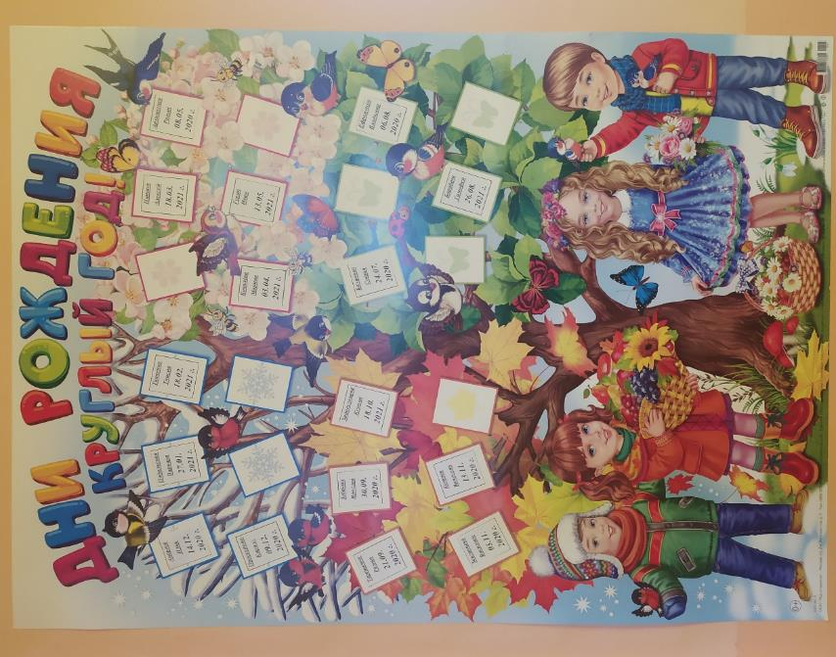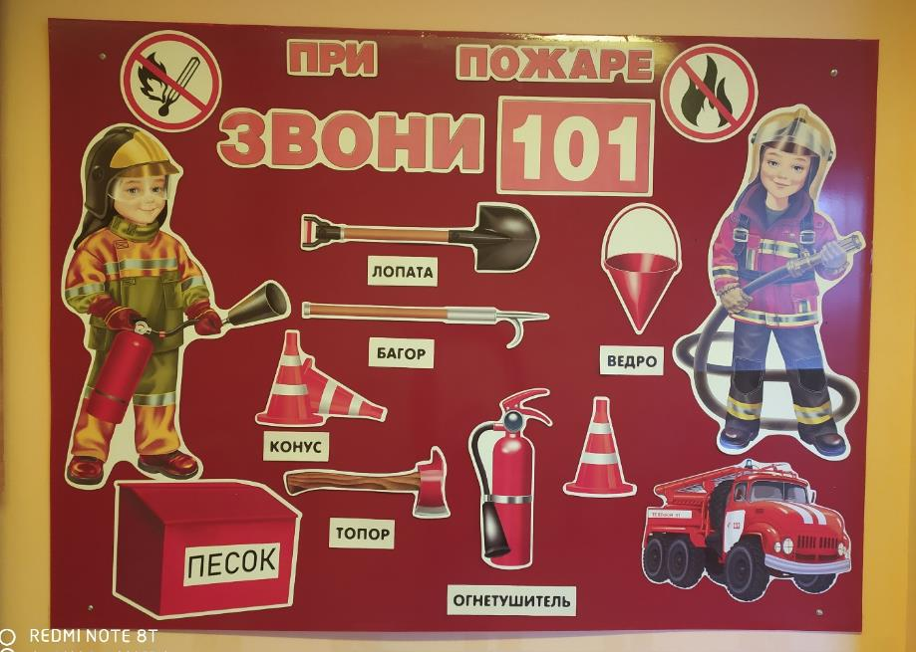

***Спальня:***

Цель: облегчение перехода от бодрствования детей ко сну и от сна к бодрствованию; создание положительного эмоционального фона у воспитанников.

1. Кровати детские раздвижные - 8 шт.
2. Шкафы для методической литературы и игр. -2 шт.
3. Рабочий стол воспитателя -1 шт.

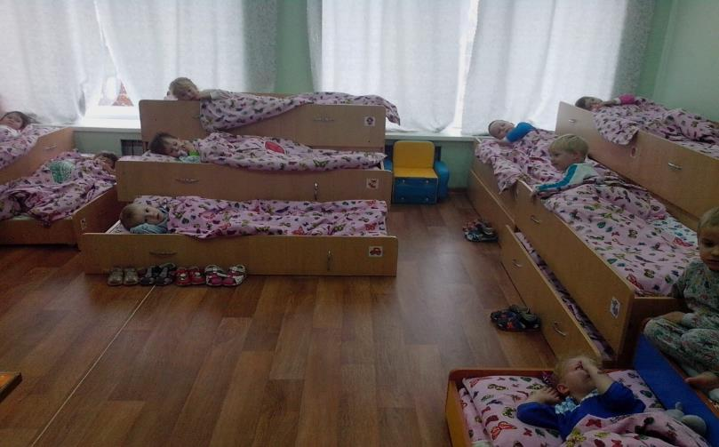

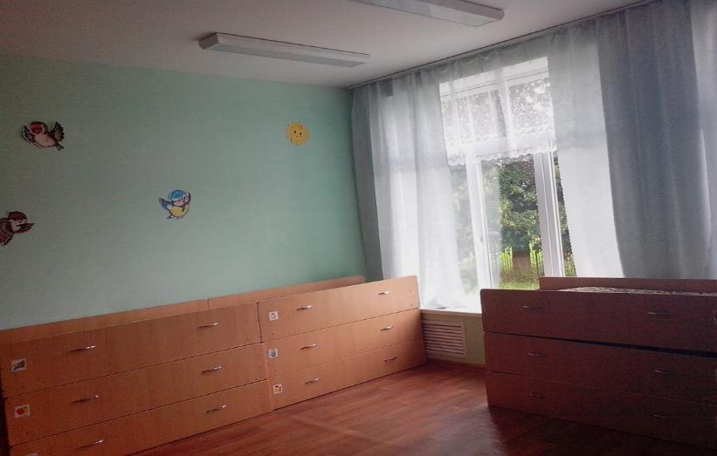

***ФИЗКУЛЬТУРНО-ОЗДОРОВИТЕЛЬНЫЙ центр:***

Цель: развитие физических качеств (скорость, сила, гибкость, выносливость и координация); накопление и обогащение двигательного опыта детей (овладение основными движениями); формирование у воспитанников потребности в двигательной активности и физическом совершенствовании.

1. Мячи резиновые, мячи пластмассовые (разного размера).
2. Бубен большой и маленький.
3. Скакалки.
4. Кегли (большие и маленькие).
5. Кубики, флажки, султанчики.
6. Кольцеброс.
7. Дидактический материал «Спорт».
8. Мешочки с песком.
9. Разнообразные маски для подвижных игр.
10. Обручи разных размеров.
11. Массажные дорожки и коврик.
12. Флажки, погремушки, ленты.
13. Картотека подвижных игр.
14. Картотека утренних гимнастик.
15. 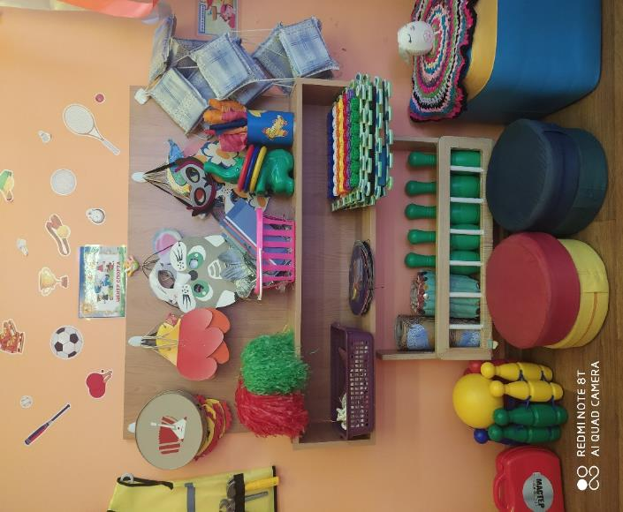Картотека гимнастик после сна.

***Центр природы и экспериментирования:***

Цель: знакомство детей с доступными явлениями природы, с домашними животными и их детёнышами, с овощами и фруктами; наблюдения за комнатными растениями.

1. Наборы «Домашние Животные», «Дикие Животные».
2. Природный материал.
3. Календарь погоды.
4. Инвентарь для ухода за комнатными растениями.
5. Ваза для цветов и листьев.
6. Дидактические игры по экологии.
7. Альбом «Времена года».
8. Наборы картин: «В мире растений», «Живая природа».

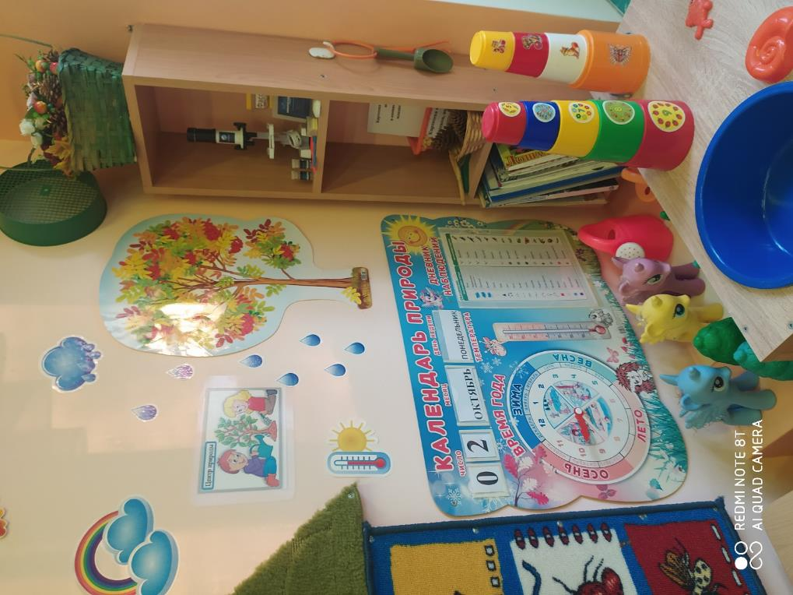

***Центр детского творчества:***

Цель: развитие продуктивной деятельности детей; развитие детского творчества; приобщение к изобразительному искусству.

1. Материал для рисования: альбомы, гуашевые краски, простые и цветные карандаши, мелки, непроливайки, трафареты для рисования.
2. Материал для лепки: пластилин, стеки, индивидуальные дощечки.
3. Материал для ручного труда: клей ПВА, кисти для клея, ёмкость под клей, салфетки, цветная бумага и картон, белый картон, гофрированная бумага.
4. Образцы по аппликации и рисованию.
5. Виды живописи: портрет, пейзаж, натюрморт, художественные картины.
6. Раскраски в соответствии с темой.

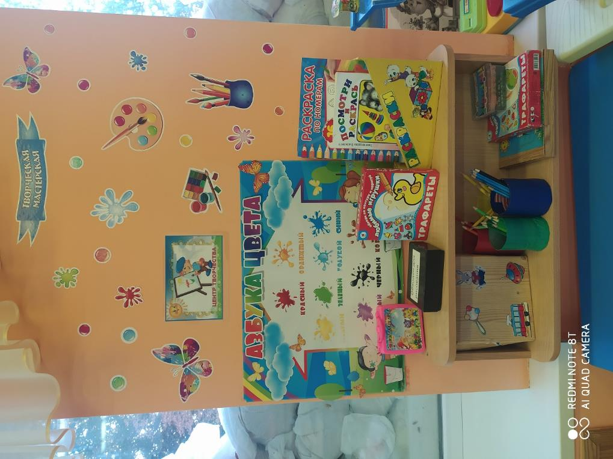

***Центр книги и речевого развития:***

Цель: формирование навыка слушания, умения обращаться с книгой; обогащение словарного запаса детей; формирование и расширение представлений об окружающем.

* Открытая полка для книг, стол, два стульчика, мягкий диван.
* Книги с динамичными элементами (двигающиеся глазки, открывающиеся и закрывающиеся окошки).
* Книжки разного формата: книжки-половинки (в половину альбомного листа, книжки – четвертушки, книжки – малышки).
* Музыкальные книжки (с голосами животных, песенками сказочных героев).
* Иллюстративный материал.
* Портреты писателей и поэтов.
* Наборы картинок для составления описательных рассказов.
* Картотека игр на развитие дыхания, голоса.
* Дидактические игры: «Расскажи сказку», «Играем в сказку Теремок».
* 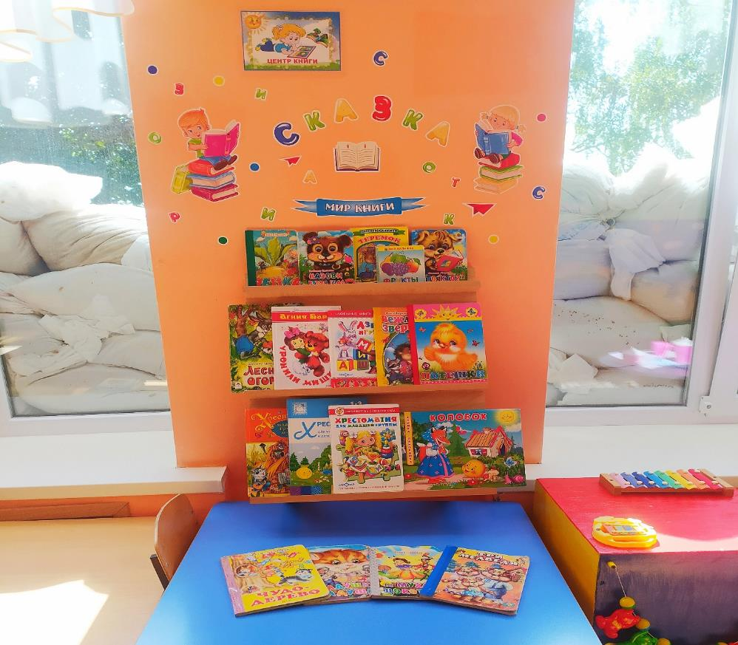Наглядно-дидактическое пособие – рассказы по картинкам «Курочка Ряба», «Репка».

***Центр по правилам дорожного движения***

***«Дорожная безопасность»****:*

**Цель:** формирование навыков безопасного поведения на дорогах у детей дошкольного возраста через ознакомление с правилами дорожного движения.

1. Полотно с изображением дорог на крышке кровати.
2. Мелкий транспорт.
3. Макеты домов, деревьев, набор дорожных знаков, светофор.
4. Небольшие игрушки (фигурки людей).
5. Дидактический материал по дорожному движению.
6. 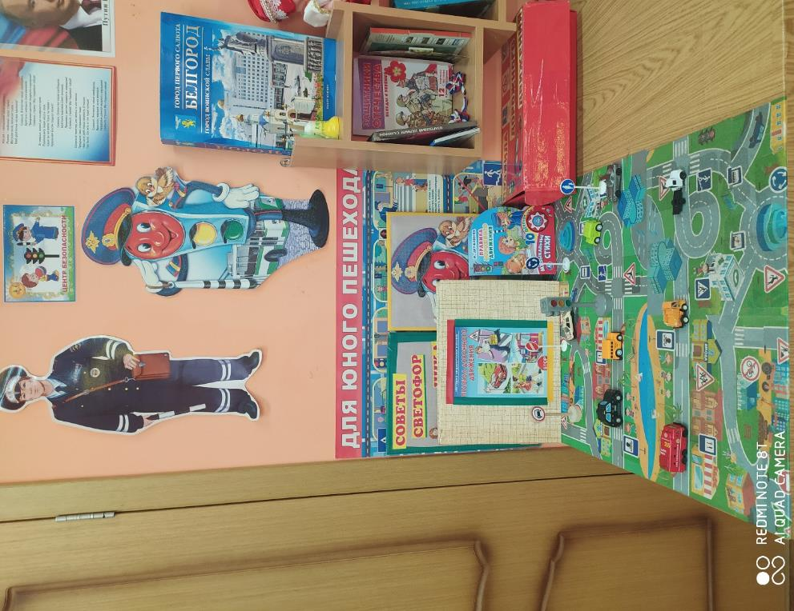Лэпбук «Светофорчик малышам».

***Центр конструктивной деятельности:***

Цель: развитие пространственных представлений, мелкой моторики, творческого воображения.

1. Конструктор мелкий и крупный «Лего».
2. Пластмассовый напольный конструктор.
3. Разные виды мозаик.
4. Пазлы.
5. Игрушки со шнуровками и застёжками.
6. Небольшие игрушки для обыгрывания построек: фигурки людей и животных, макеты деревьев.

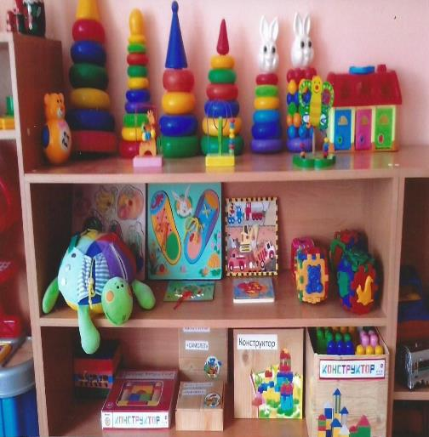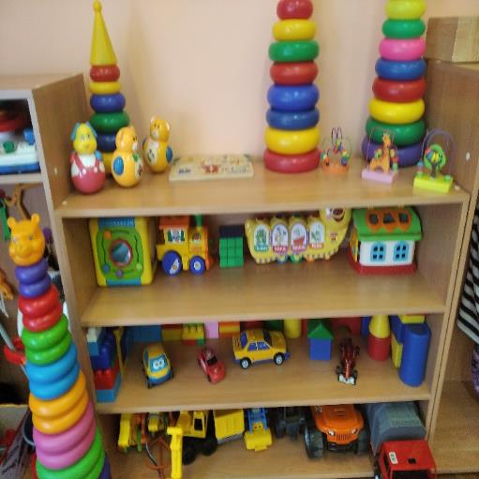

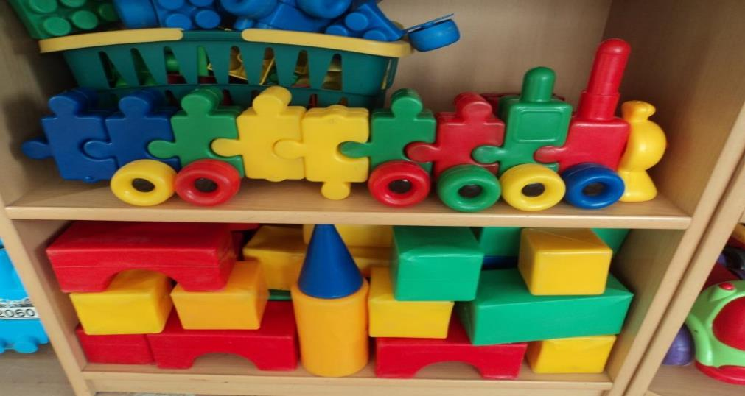

***Центр игровых двигательных модулей:***

В зоне игровых двигательных модулей собраны технические игрушки:

1. Машины-самосвалы, грузовики (в них дети легко могут катать кукол перевозить детали конструктора).
2. Легковые автомобили.
3. Каталки.
4. Коляски.
5. «Автосервис»: транспорт мелкий, средний, крупный.
6. Сборно-разборные автомобили.

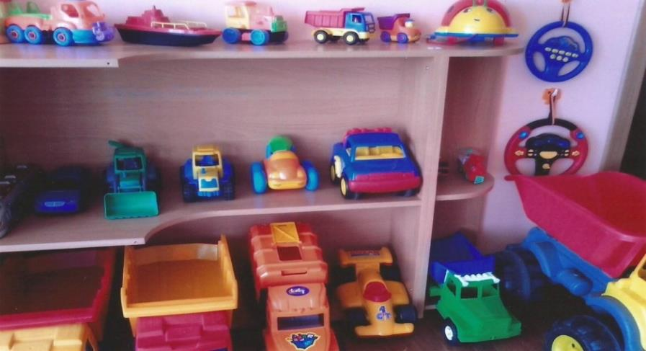

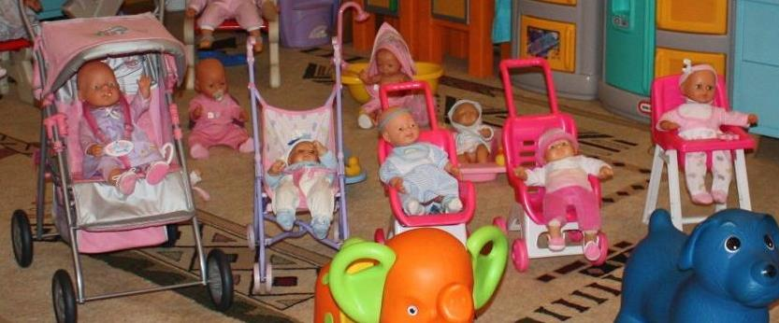

**Центр сюжетно-ролевых игр:**

Цель: создание условий для творческой деятельности детей, развития фантазии; формирование игровых навыков и умений; воспитание дружеских взаимоотношений между детьми.

***«Парикмахерская»:***

1. Накидки пелерины для кукол и детей.
2. Набор парикмахера.
3. Журналы причёсок.
4. Манекен для придумывания разнообразных причесок.
5. **Шампуни**, кондиционеры для волос.
6. Заколки, ободки, резинки.
7. 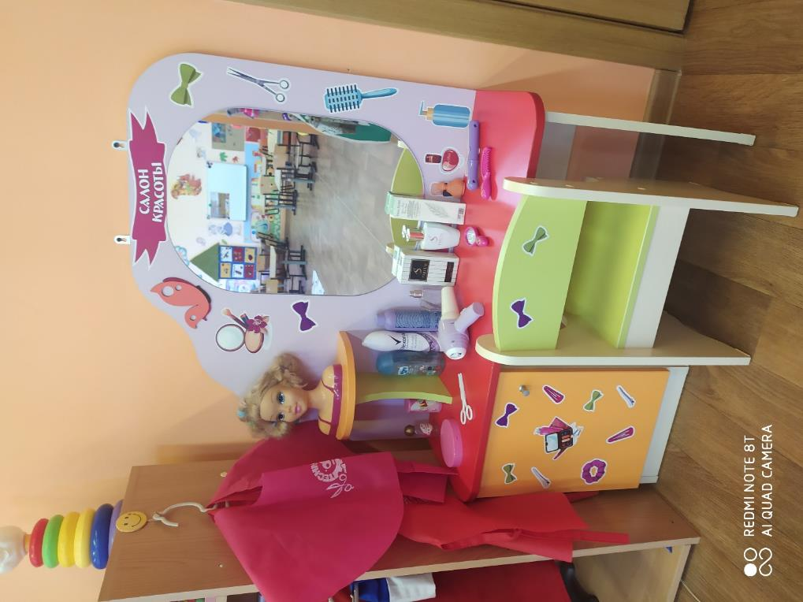

**«Больница»:**

1. Медицинские халаты и шапочки.
2. Таблица для проверки зрения.
3. Ростомер.
4. Телефон.
5. Наборы медицинских инструментов.

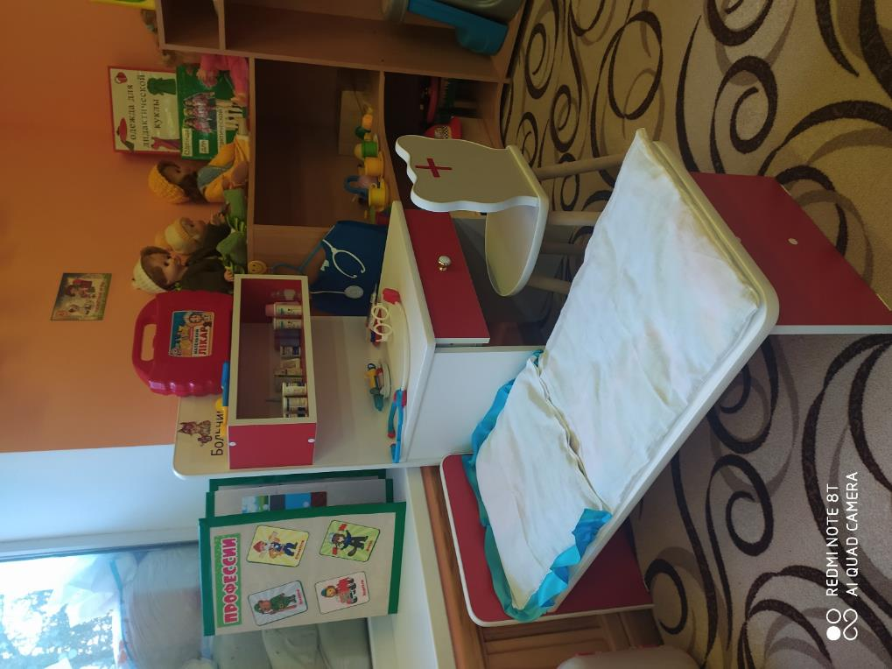

***«Семья»:***

1. Комплект кукольной мебели.
2. Игрушечная посуда: кухонная, чайная, столовая.
3. Комплект: столик и стулья.
4. Куклы, одежда для кукол.
5. Коляски.
6. Комплект пастельных принадлежностей для кукол.
7. 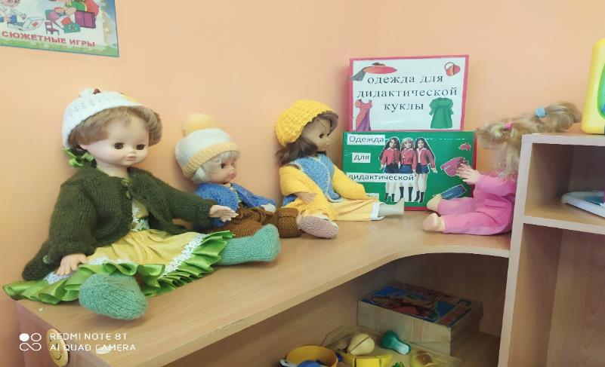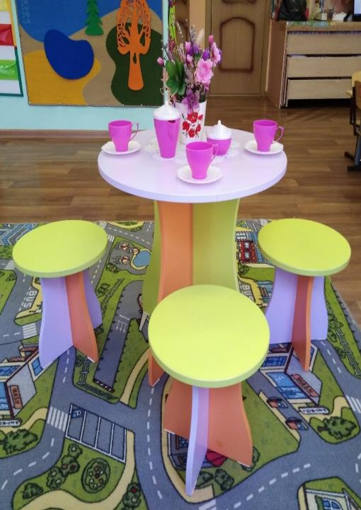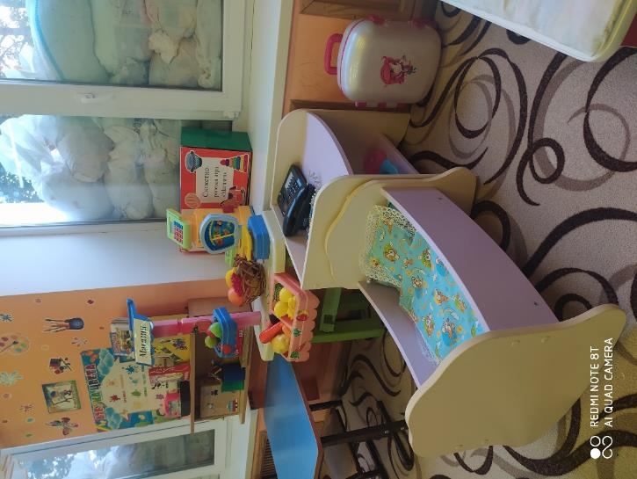Гладильная доска, утюги.

«Хозяюшка»:

1. Вёдра.
2. Веник.
3. Швабра.
4. 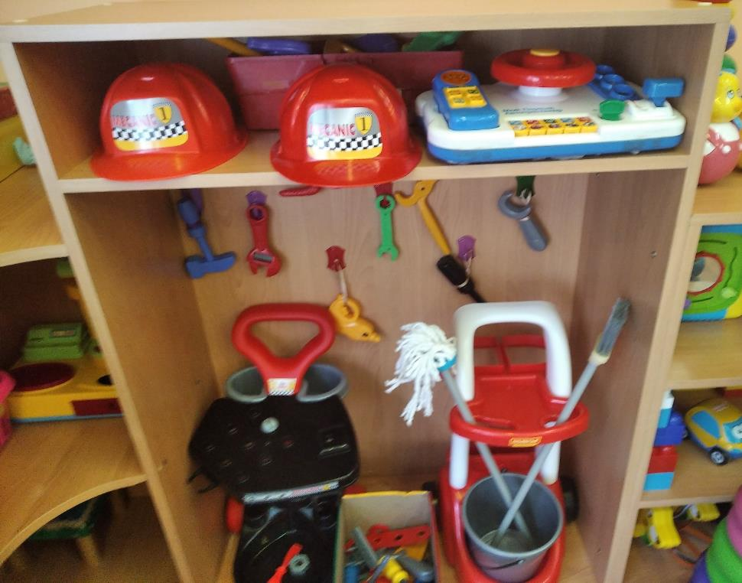Тряпки для пыли и полов.

«Строители»:

1. Каски.
2. Строительные инструменты.
3. Жилеты.
4. Наборы строителей.
5. Тачка на колёсах.

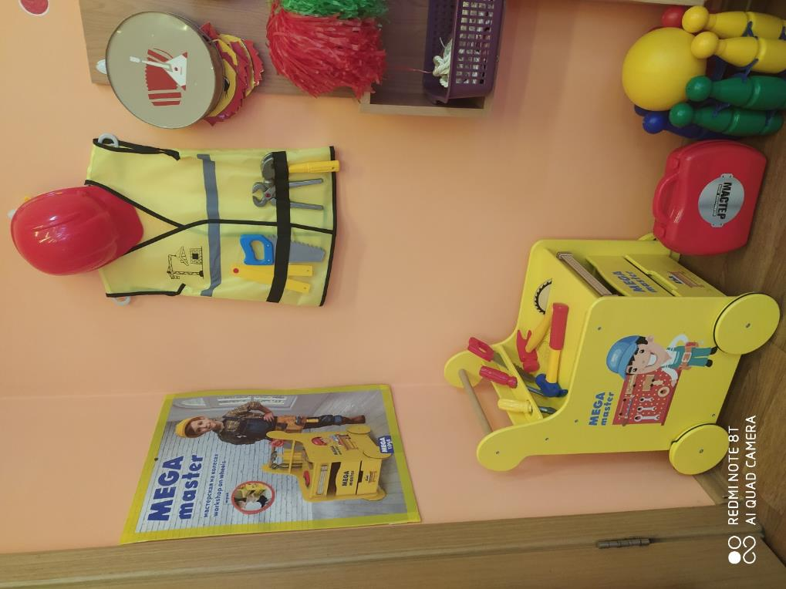

***«Магазин»:***

1. Весы.
2. Муляжи фруктов и овощей.
3. Муляжи хлебобулочных изделий.
4. Фартук.
5. Колпак.

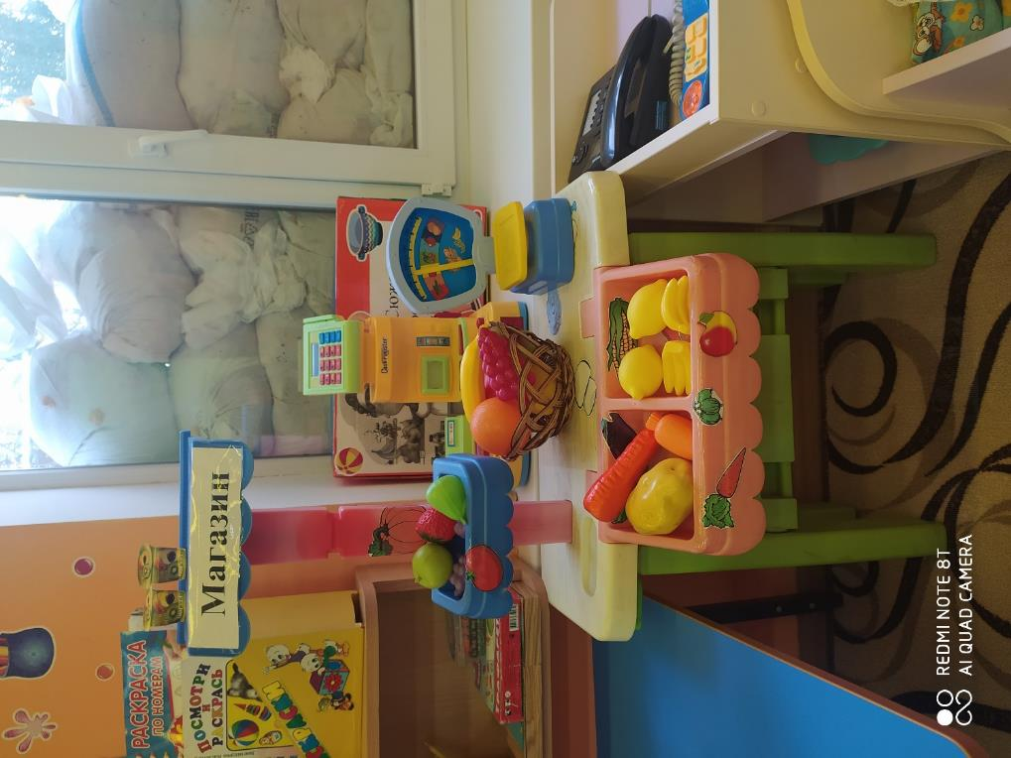

**Музыкальный центр:**

Цель: развитие слухового восприятия и внимания; формирование исполнительских навыков.

1. Дудочки.
2. Погремушки.
3. Гитара.
4. Бубен.
5. Дидактический материал «Музыкальные инструменты».
6. Атрибуты для ряженья: шляпы, бусы, сарафаны, юбки, косынки.
7. Аудиокассеты с записью детских песенок, музыки М.Глинки, П.Чайковского, Р.Шумана, В.Моцарта, С.Прокофьева и др.

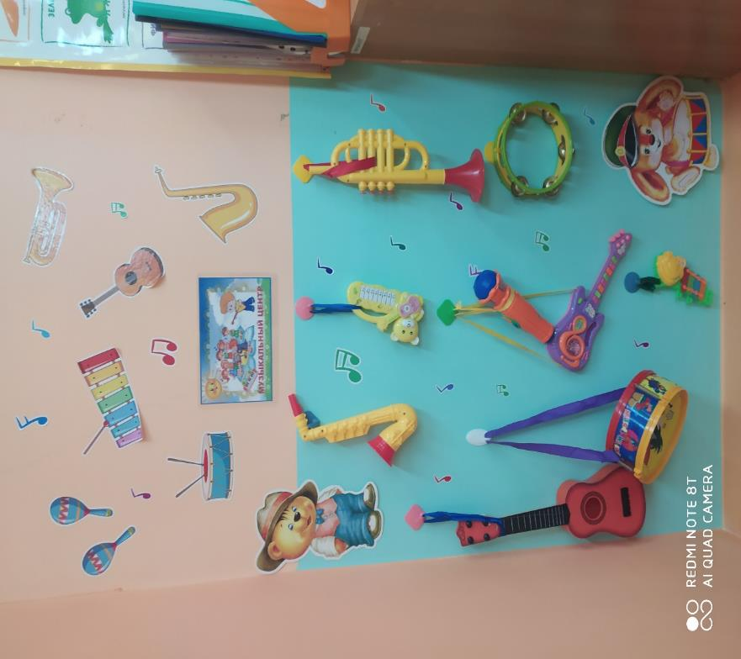

**Центр познавательного развития:**

1. Демонстрационная магнитная доска.

2. Стеллаж для хранения учебных материалов («Овощи», «Фрукты», «Домашние животные», «Дикие животные», и т.д.).

3. «Весёлый паровозик» (демонстрационный и раздаточный материал для изучения геометрических фигур, для сравнения предметов по величине, наглядный материал для изучения понятий «большой – маленький», «высокий – низкий», и т.д.).

4. «Фиолетовый лес» (методическое пособие).

5. «Домик для насекомых» (методическое пособие).

6. «Ёжик» (методическое пособие).

5. Дидактические игры: «Форма, цвет, размер», «Логика», «Времена года», «Время», «Фрукты и овощи», «Признаки», «Живая природа», «Найди пару», «Времена года».

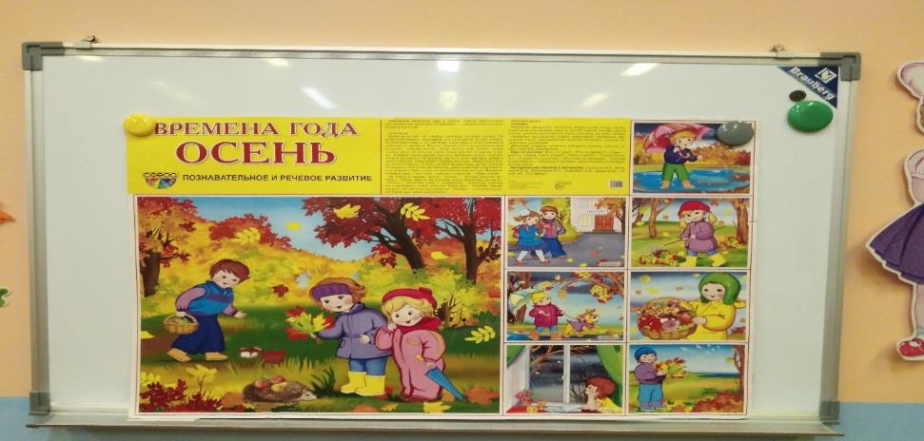

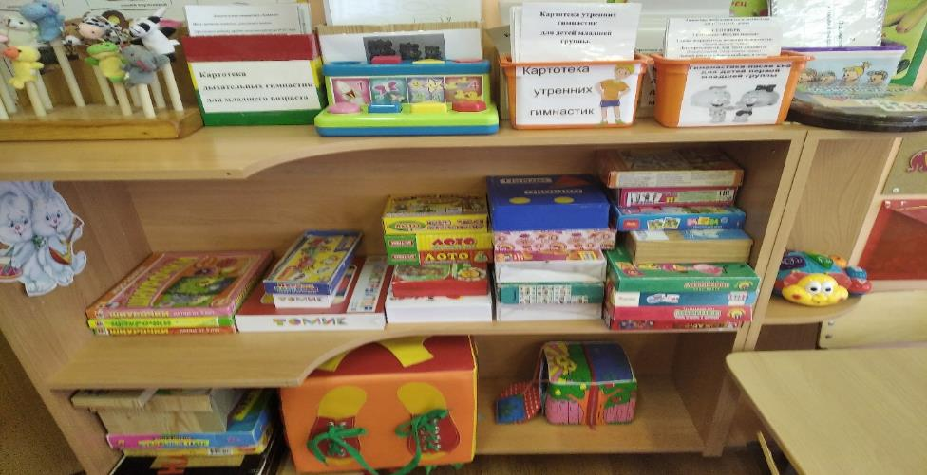

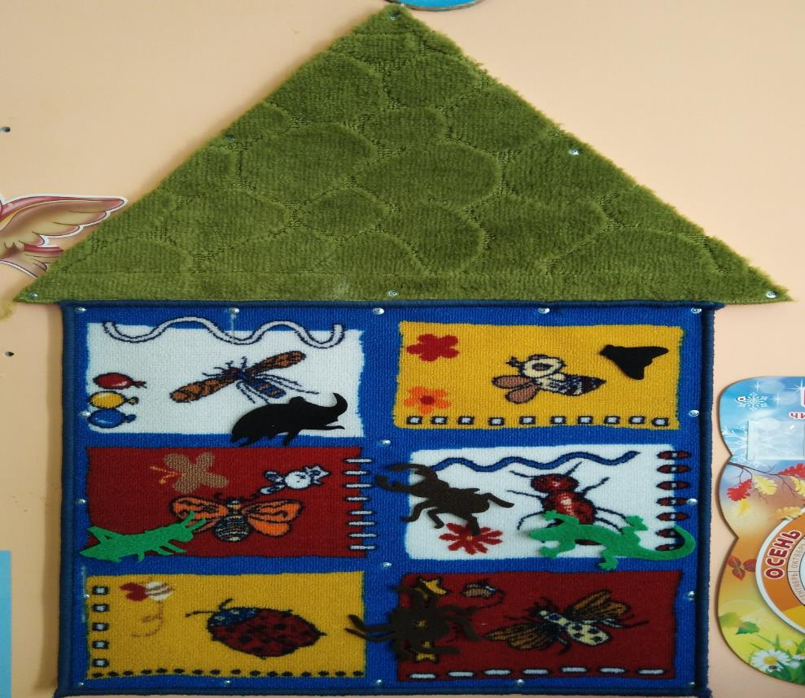

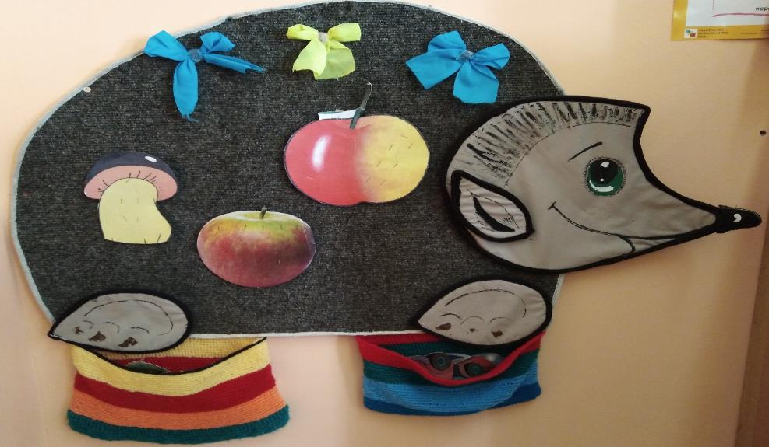

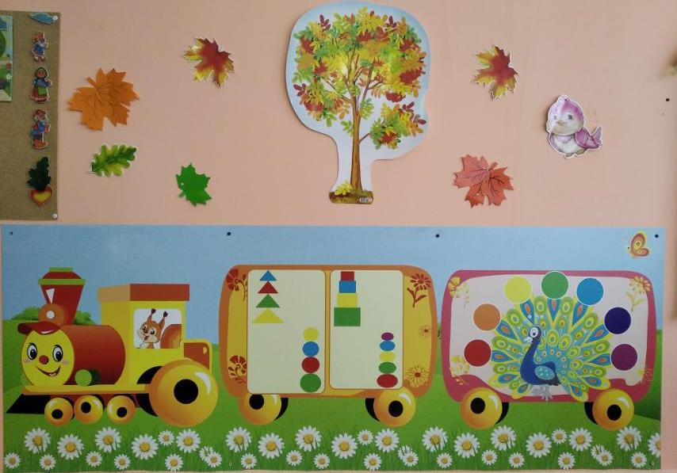

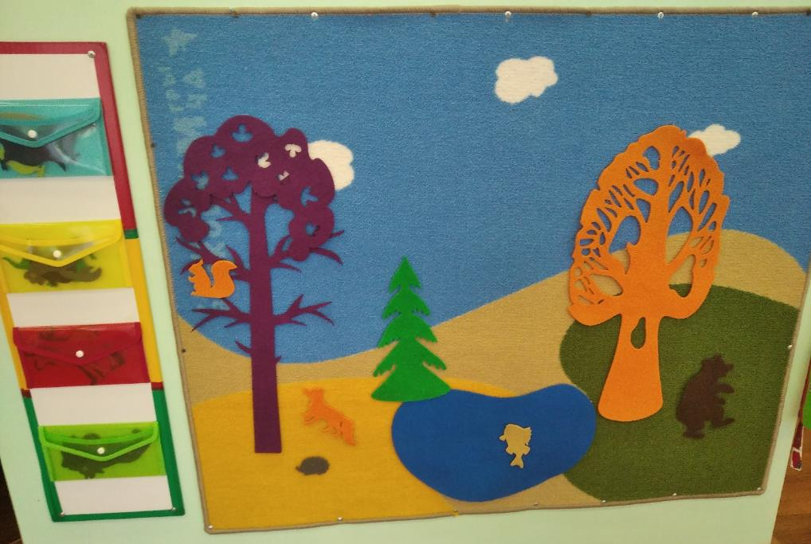

**Центр театрализованных игр и ряженья:**

Цель: формирование навыков слушания; развитие творчества детей на основе литературных произведений.

1. Ширма маленькая и большая для кукольного театра.
2. Кукольный театр.
3. Настольный театр.
4. Театр на фланелеграфе.
5. Шапочки.
6. Пальчиковый театр.
7. 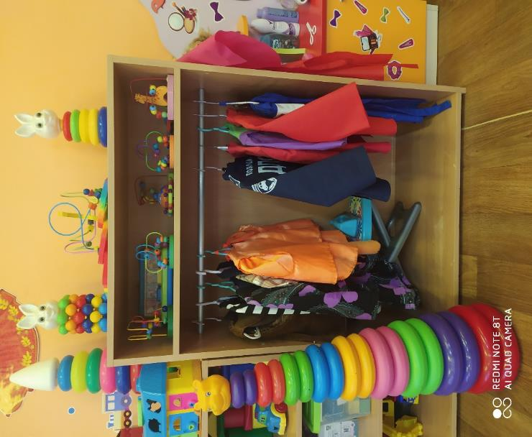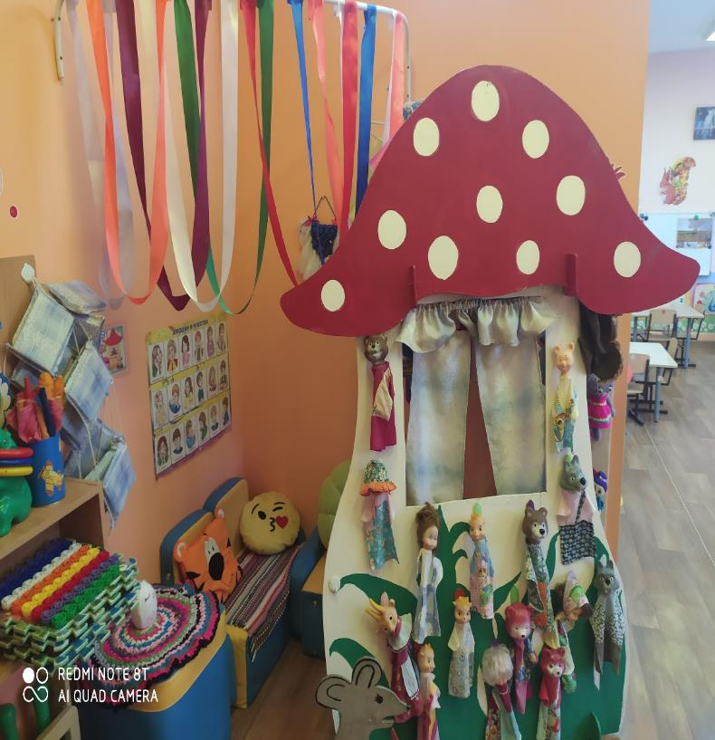Театр на магнитах.

**Центр сенсорики:**

Цель: развитие речи, сенсорного восприятия, мелкой моторики, воображения.

1. Матрешки; пирамидки.
2. Мозаики разного вида.
3. Шнуровки; лото.
4. Предметные сюжетные картинки.
5. Пособие на липучках.
6. Рамки в вкладыши с геометрическими формами.
7. Куб для развития мелкой моторики.
8. 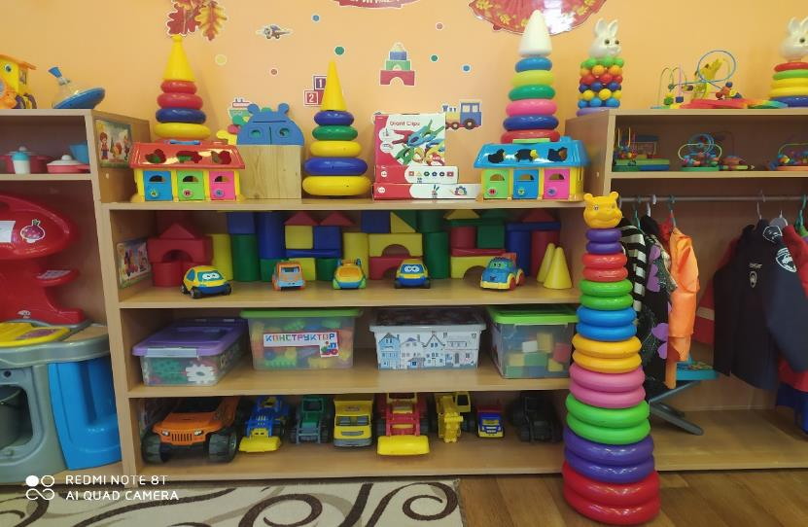Бизиборды.

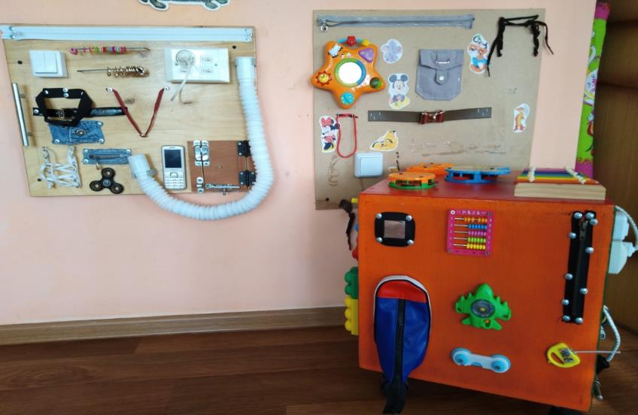

**Центр воды и песка:**

Цель: развитие у детей познавательных интересов; знакомство детей со свойствами воды и песка.

1.Поддоны для воды и песка.

2.Формочки для песка; ситечко.

3.Разного вида пирамидки.

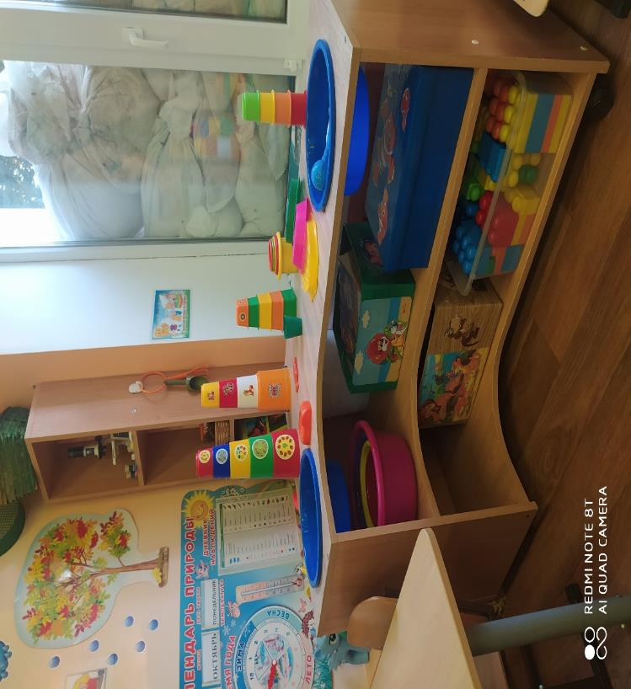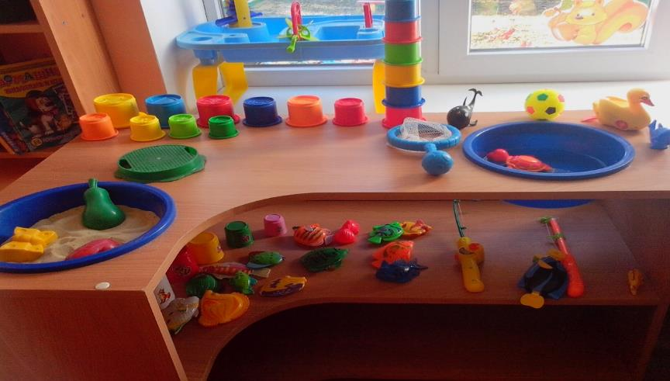4.Сачок, удочки; разного вида рыбки; уточки, черепаха и т.д.

***Центр народного творчества:***

Цель: знакомство детей: с историей и достопримечательностями родного края; развитие интереса и уважения детей к своей семье и своему дошкольному учреждению, достижениям известных людей города и страны.

1. Художественная литература: стихи, рассказы, сказки русского народа и о России.
2. Традиции, обычаи, фольклор Белгородской области.
3. Флаги, гербы и другая символика Белгорода, Белгородского района, России.
4. Куклы в национальных костюмах «Белогор», «Белогорочка».
5. Предметы искусства русского народа.
6. Альбомы: «Наша семья», «Наш город»
7. Набор открыток «Моя родина».

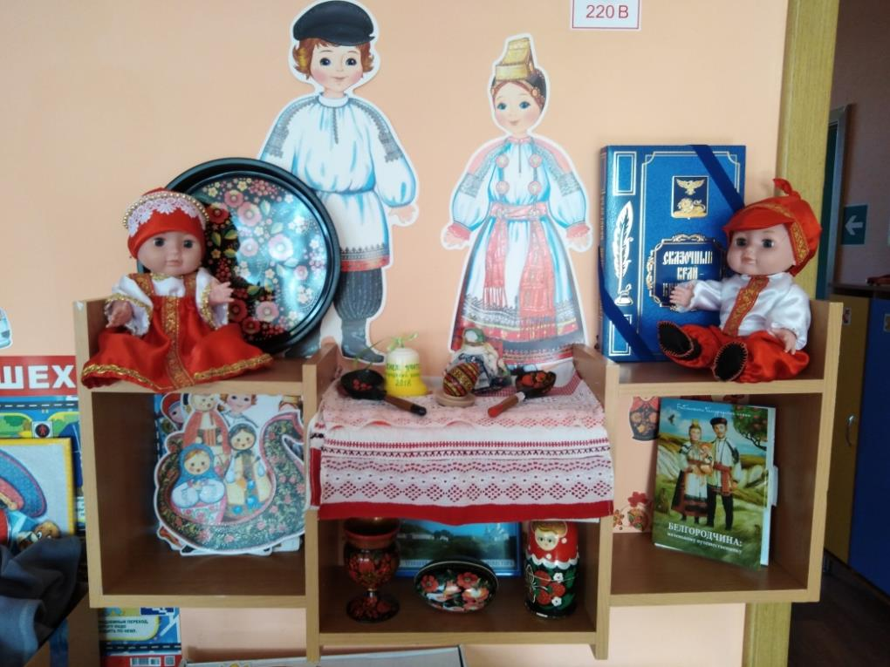

***Центр уединения:***

Цель: помочь детям успокоиться, расслабиться, снять эмоциональное напряжение, поднять настроение.

1. Ширма.
2. Диванчик.
3. Плакат с эмоциями.
4. Телефон, зеркало.
5. Мягкие подушки (подушки – плакушки - обнимушки, подушки для битья).
6. Смайлики «индикаторы настроения».
7. Дидактические игры по изучению эмоциональных состояний.

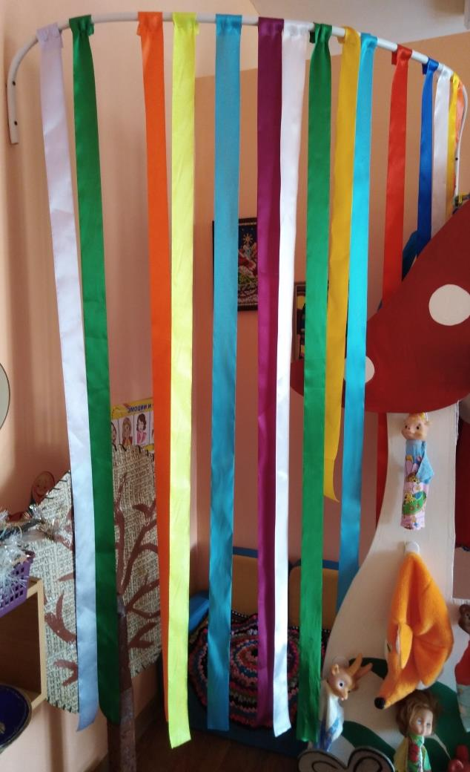

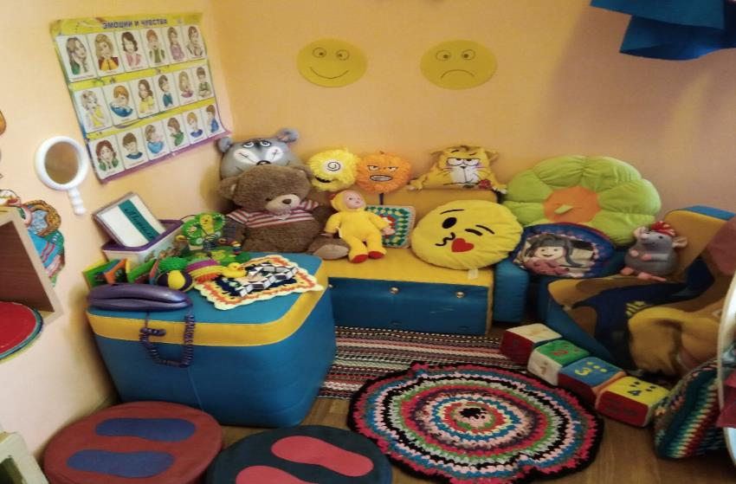

***Детский сад!!!***

Современный детский сад - это место, где ребёнок получает первоначальный опыт коммуникативных навыков взаимодействия с взрослыми и сверстниками в наиболее важных для его развития сферах жизни. Одно из важных условий воспитательно-образовательной работы в дошкольном учреждении – правильная организация предметно-развивающей среды. Среда развития ребёнка в структуре ФГОС к общей образовательной программе ДОУ представляет собой комплекс материально-технических, санитарно - гигиенических, социально - бытовых, общественных, эргономических, эстетических, психолого-педагогических, духовных условий, обеспечивающих организацию жизни детей и взрослых в ДОУ В соответствии с ФГОС ДО развивающая предметно – пространственная среда должна быть насыщенной, трансформируемой, полифункциональной, вариативной, доступной и безопасной. Что мы и пытаемся соблюдать: освобождая центральную часть группы, мы предоставляем условия для двигательной активности детей и возможности их выбора. Насыщенность среды групп соответствует возрастным особенностям детей, имеется разнообразие материалов, оборудования, инвентаря и обеспечивает детям игровую, познавательную, творческую, двигательную активность, в том числе развитие крупной и мелкой моторики.

Правильно организованная предметная развивающая среда, направленная на личностно - ориентированное развитие ребёнка, стимулирует общение, любознательность, способствует развитию таких качеств, как инициативность, самостоятельность, творчество. Предметная среда, организованная с учётом индивидуализации пространства жизни ребёнка, отличается динамизмом. Дети чувствуют себя компетентными, ответственными и стараются максимально использовать свои возможности и навыки. Важно ещё то, что работа по обновлению предметной среды объединяет всех участников образовательного процесса: педагогов, детей и родителей. Такая предметная развивающая среда не остаётся постоянной, она всегда открыта к изменениям, дополнениям в соответствии с меняющимися интересами детей.

***Список методической литературы***

***к программе «Детство»,***

***первой младшей группы.***

***МДОУ «Детский сад № 16 с. Веселая Лопань».***

1.Примерная образовательная программа «Детство» Т. И. Бабаева, А.Г. Гогоберидзе и др.- СПб.: ООО «Издательство «Детство-Пресс», 2014г.

2.Серых Л.В. Планирование образовательной деятельности по парциальной программе познавательного дошкольников «Здравствуй, мир Белогорья!»: методическое пособие / Серых Л.В., Г.А. Махова, Е.А. Мережко, Ю.Н. Наседкина. - Воронеж: Черноземье, 2017.-252с.

3.И.А. Рындина, О.Н. Небыкова Рабочая программа воспитателя, ежедневное планирование по программе «Детство». Первая младшая группа / авт.-сост. И.А. Рындина, О.Н. Небыкова.- Волгоград: Учитель,2016.-319с.

4.Т.Г. Кобзева, Е.А. Мартынова, И.М. Сучкова, И.А. Холодова. Развёрнутое перспективное планирование по программе «Детство». Первая младшая группа / авт.-сост. Т.Г. Кобзева (и др.).- Изд. 2-е.- Волгоград: Учитель, 2011-107с.

5.З.И. Самойлова Комплексно- тематическое планирование образовательной деятельности с детьми раннего возраста по программе «Детство». / авт.-сост. З.И. Самойлова.- Волгоград. Учитель: ИП. Гринин Л.Е., 2014.-178с.

6.Лыкова И.А. «Изобразительная деятельность в детском саду. Первая младшая группа: учебно-методическое пособие.- М.: Издательский дом «Цветной мир». 2014г.-144с., перераб. и дополн.

7.О.В. Павлова Художественное творчество: комплексные занятия. Первая младшая группа/О.В. Павлова.- Волгоград : Учитель, 2015.- 142с.

8.И.В. Померанцева, Н.В. Вилкова , Л.К. Семёнова, Т.А. Терпак Спортивно-развивающие занятия. Первая младшая группа: планирование, разработки, рекомендации /авт.-сост. И. В. Померанцева и др. Волгоград: Учитель, 2008.-104с.

9.Харченко Т.Е. Бодрящая гимнастика для дошкольников,-СПб ООО «Издательство «Детство-Пресс»,2012г.-96с.

10.Е.С.Демина Развитие и обучение детей раннего возраста в ДОУ. Учебно-методическое пособие (Сост. Демина Е.С., - М.: ТЦ Сфера, 2006. – 192с. – (Ранний возраст)

11.М. Ф. Литвинова Подвижные игры для детей третьего года жизни: Методическое руководство для работников дошкольных образовательных учреждений – М: Линка – Пресс. 2005. – 92с.

12.Филиппова Т.Г. Организация совместной деятельности с детьми раннего возраста на прогулке: метод. пособие. – СПб.: ООО «Издательство «Детство – Пресс», 2012. – 80с.

13.Винникова Г.И. Занятия с детьми 2-3 лет: Социальное развитие, окружающий мир. – М.: Т.Ц. Сфера, 2010. – 128с.

14.Хрестоматия для чтения детям в детском саду и дома (составлена с учётом требований ФГОС ДО) .-М.-: Мозаика- Синтез, 2014.-128с.

15.Янушко Е.А. Сенсорное развитие детей раннего возраста (1-3 года). Методическое пособие для воспитателей. – М.: Мозаика-Синтез. 2013. – 72с.

16.Т.Е. Харченко. Утренняя гимнастика в детском саду (Упражнения для детей 2-3 лет.) М.: «Мозаика-Синтез» - 2009г.

17.О.Е. Громова. Формирование элементарных математических представлений у детей раннего возраста. Методическое пособие. – М.: Т.Ц. Сфера, 2006. – 48с. – (ранний возраст).

18.Литвинова М.Ф. Подвижные игры и игровые упражнения для детей третьего года жизни. Методическое руководство для работников дошкольных образовательных учреждений-М.: ЛИНКА-ПРЕСС, 2003-92с.

19.Королёва Т.В. Занятия по рисованию с детьми 2-3 лет.- М.: ТЦ СФЕРА, 2009-80с.

20. Т.Е. Харченко. Утренняя гимнастика в детском саду: для занятий с детьми 2-3 лет. М.: Мозаика-Синтез, 2016.-104с.

21. Играем, дружим, растём: сборник развивающих игр. Группа раннего возраста / авт.-сост. И.С. Артюхова, В.Ю. Белькович,-М.: ООО «Русское слово-учебник», 2015.-24 с.- (ФГОС ДОУ Программно -методический комплекс ДО «Мозаичный ПАРК»).

22.Хомякова Е.Е, Комплексные развивающие занятия с детьми раннего возраста.- СПб.; ООО «ИЗДАТЕЛЬСТВО «ДЕТСТВО-ПРЕСС», 2013.-128с.

23. Игровые сеансы с детьми раннего возраста и детско-родительскими парами. Комплексы игровых упражнений и действий / Н.Ю. Голой .- Волгоград: Учитель, 2015.- 88с.

24. Авторский коллектив: Корнилова Т.Г. Кострыкина Л.Ю., Удалова Р.Т., Эксузян И.А., Котова Г.Д., Мипованова М.Г. Ранний возраст- особая забота детского сада: Здоровьесберегающие технологии в работе с детьми раннего возраста. -М.: АРКТИ, 2014-80 с. (Растём здоровыми)

25.О.А.Айрих Эмоциональное развитие детей: занятия в первой младшей группе, дидактические игры, работа с семьёй / авт.-сост. О.А. Айрих.-

Волгоград: Учитель, 2008,-134

26.Л.Н. Павлова Раннее детство: развитие речи и мышления; Методическое пособие.- М.: Мозаика- Синтез; М.: ТЦ Сфера, 2003.-168с.

27.Голицына Н.С. Конспекты комплексно-тематических занятий. 1-я младшая группа. Интегрированный подход.- М.: Издательство СКРИПТОРИЙ 2003, 2017.-152с.

28.Т.П. Высокова Сенсомоторное развитие детей раннего возраста: программа, конспекты занятий / авт.- сост. Т.П. Высокова.- Изд.2-е- Волгоград: Учитель, 2016.-79с.

29.Е.Ю. Кихтева Рисуют малыши: Игровые занятия с детьми 1-3лет.- М.: Мозаика-Синтез,2008.56с.

30. Янушко Е.А. Аппликация с детьми раннего возраста (1-3 года). Методическое пособие для воспитателей и родителей. – М.: Мозаика-Синтез, 2010. – 64с.

31. Янушко Е.А. Лепка с детьми раннего возраста (1-3 года). Методическое пособие для воспитателей и родителей. – М.: Мозаика-Синтез, 2009. – 80с.

32.Н.Н. Леонова Художественное творчество. Освоение водержания образовательной области по программе «Детство»: планирование, конспекты. Первая младшая группа / авт.-сост. Н.Н. Леонова.- Волгоград: Учитель 2014-169с.

33. З.И. Самойлова Организация деятельности детей на прогулке. Первая младшая группа / авт.-сост. З.И. Самойлова.- Волгоград: Учитель, 2013.-76с.